МИНИСТЕРСТВО ФИНАНСОВ
ЛУГАНСКОЙ НАРОДНОЙ РЕСПУБЛИКИ
(МИНФИН ЛНР)

ПРИКАЗ

«13» ноября 2021 г. | № 152

г. Луганск

Зарегистрировано в Министерстве юстиции
Луганской Народной Республик
24.11.2021 за № 526/4167

Об утверждении государственных пробирных клейм
Луганской Народной Республики и их элементов

В целях реализации пункта 7 Порядка опробования, анализа и клеймения ювелирных и других изделий из драгоценных металлов, утвержденного постановлением Совета Министров Луганской Народной Республики от 22.01.2019 № 22/19 (с изменениями), в соответствии с подпунктом 14.2 пункта 14 раздела ІІ, подпунктом 19.10 пункта 19 раздела ІІІ Положения о Министерстве финансов Луганской Народной Республики, утвержденного постановлением Правительства Луганской Народной Республики от 30.03.2021 № 246/21 (с изменениями), приказываю:

1. Утвердить прилагаемые государственные пробирные клейма Луганской Народной Республики и их элементы (приложение).

2. Начальнику отдела правовой работы Министерства финансов
Луганской Народной Республики обеспечить в установленном порядке
предоставление настоящего приказа на государственную регистрацию
в Министерство юстиции Луганской Народной Республики.

3. Настоящий приказ вступает в силу с момента его государственной
регистрации в Министерстве юстиции Луганской Народной Республики.

4. Контроль за исполнением приказа возложить на первого заместителя Министра финансов Луганской Народной Республики Матерову З.В.

Министр Е.В. Мануйлов

Приложение
к приказу Министерства финансов Луганской Народной Республики
от 13.11.2021 № 152

Государственные пробирные клейма
Луганской Народной Республики и их элементы

- Государственное пробирное клеймо Луганской Народной Республики (далее – государственное пробирное клеймо) – знак установленного образца, который удостоверяет пробу ювелирных и других изделий из драгоценных металлов.
Государственное пробирное клеймо содержит следующие элементы:
знак удостоверения – отображает государственную принадлежность государственного пробирного клейма, представляет собой стилизованное изображение пятиконечной звезды;
шифр Государственного учреждения Луганской Народной Республики «Пробирная палата Луганской Народной Республики», осуществляющего клеймение государственным пробирным клеймом ювелирных и других изделий
из драгоценных металлов;
форму государственного пробирного клейма;
знак пробы – отображает количество массовых долей химически чистого драгоценного металла на 1 тысячу массовых долей сплава драгоценного металла.

2. Государственное пробирное клеймо разделяют на основное и дополнительное.

2.1. К основным государственным пробирным клеймам относятся:

Государственное пробирное клеймо литеры «Б» в форме лопатки, состоящее из знака удостоверения – стилизованного изображения пятиконечной звезды и утвержденной пробы, предназначенное для клеймения ювелирных и других изделий из золота:

Продолжение приложения

Государственное пробирное клеймо литеры «Б» в форме прямоугольника с выпуклыми противоположными горизонтальными сторонами, состоящее из знака удостоверения – стилизованного изображения пятиконечной звезды и утвержденной пробы, предназначенное для клеймения ювелирных и других изделий из серебра:

Государственное пробирное клеймо литеры «Б» в форме прямоугольника со срезанными углами, состоящее из знака удостоверения – стилизованного изображения пятиконечной звезды и утвержденной пробы, предназначенное для клеймения ювелирных и других изделий из платины:

Государственное пробирное клеймо литеры «Б» в форме усеченно-овальной каплеподобной лопатки, состоящее из знака удостоверения – стилизованного изображения пятиконечной звезды и утвержденной пробы, предназначенное для клеймения ювелирных и других изделий из палладия:

Государственное пробирное клеймо литеры «В» имеет круглую форму. Используется при клеймении на подвешенной к ювелирному изделию пломбе с биркой установленного образца.

Продолжение приложения

На государственном пробирном клейме литеры «В» нанесен знак удостоверения – стилизованное изображение пятиконечной звезды.
2.2. К дополнительным государственным пробирным клеймам относятся:

Государственное пробирное клеймо литеры «Д» в форме прямоугольника с выпуклыми противоположными горизонтальными сторонами с утвержденной пробой для клеймения разъемных и легкоотделяемых второстепенных и дополнительных деталей ювелирных и других изделий из золота:

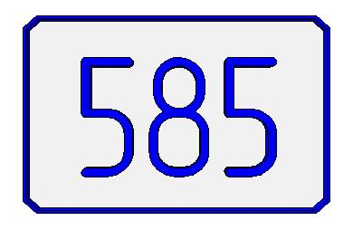

Государственное пробирное клеймо литеры «Д» в форме прямоугольника со срезанными углами с утвержденной пробой используется для клеймения разъемных и легкоотделяемых второстепенных и дополнительных деталей ювелирных и других изделий из серебра:

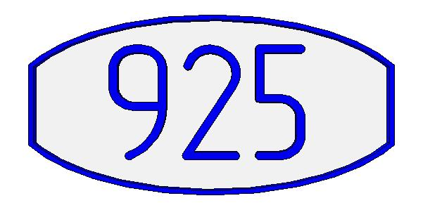

Государственное пробирное клеймо литеры «Д» в виде прямоугольника со срезанными углами с утвержденной пробой используется для клеймения разъемных и легкоотделяемых второстепенных и дополнительных деталей ювелирных и других изделий из платины и палладия:

Продолжение приложения

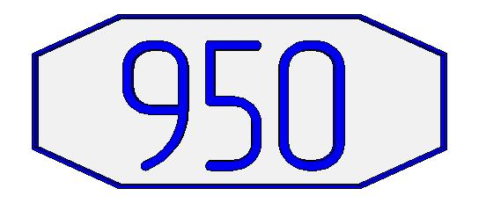

3. Государственное пробирное клеймо литеры «А» имеет круглую форму и состоит из знака удостоверения – стилизованного изображения пятиконечной звезды:
Используется для клеймения ювелирных и других изделий из драгоценных металлов в сочетании с клеймами литер «Д» и «Е».

4. Государственное пробирное клеймо литеры «Е».
Государственное пробирное клеймо литеры «Е» имеет прямоугольную форму с закругленными углами и буквами «НП». Предназначено для клеймения ювелирных и других изделий из драгоценных металлов, не соответствующих пробе. Используется для золота, серебра, платины, палладия:

